新聞稿
聯絡人：鄔嘉綾 0920529299
荒野保護協會
第１頁，共7頁

荒野保護協會調查市售鯊魚，成果登上國際期刊
市售鯊魚九成八近危，台灣捕鯊吃鯊不忌口，恐吃垮海洋生態；
環團呼籲改善鯊魚漁獲記錄表

鯊魚是海洋頂端掠食者，更是鞏固海洋生態系的重要物種，然而，在國際間，台灣卻總是名列獵捕鯊魚的前五大國。為了進一步了解台灣市售的鯊魚物種，進而展開保育行動，荒野保護協會於2011年發起「愛鯊DNA檢測計畫」，近千名民眾捐款支持、全台16縣市志工協助採集鯊魚肉樣本，並與中央研究院生物多樣性研究中心研究員陳昭倫教授合作，進行ＤＮＡ生命條碼（DNA barcoding）解碼與分析。分析的結果發現採樣中名列國際自然保護聯盟(IUCN)瀕危動物紅皮書(Red List of Threatened Animals)屬於近危(Near Threatened, NT)以上的鯊魚個體數量就高達九成八；屬於易危(Vulnerable, VU)以上的個體也超過五成。這份首次揭露台灣食用鯊魚物種多樣性的科學研究報告，受到國際上學術與保育界相當的重視，於2013年11月19日成功登上國際學術期刊「公共科學圖書館（PLOS ONE）」，開台灣海洋保育運動先例。

這份愛鯊計畫在全台灣16個縣市的超市、漁港、菜市場、小吃攤、年貨大街、保健食品店採樣，總計採集1000份鯊魚肉，由中研院抽樣檢驗671個樣品、成功驗出548份，成功率高達82%。荒野保護協會理事長賴榮孝表示，環境教育一直是荒野保護協會達成棲地守護最重要的方式，這次與學術研究結合的愛鯊計劃，讓更多荒野保護協會會員、志工與民眾們，在協助採樣的過程中，重新認識鯊魚，也認識了海洋生態保育的重要性，我們也在全台分會舉辦許多場公開講座、鯊魚影片影展等等分享研究發現，許多從前沒有注意過鯊魚消費問題的夥伴，如今都是海洋保育的市場小尖兵。

陳昭倫教授談到這份愛鯊學術論文時指出，雖然台灣名列全球鯊魚的第四大國，也是魚翅消費的主要國家，然而魚翅只佔鯊魚魚體不到5%的比例，而且魚翅無法提供鯊魚物種的鑑定的依據，因此到底台灣消費了哪些鯊魚物種，必須以其他科學方法判別。陳昭倫與目前在美國加州洛杉磯大學演化與生態系進行博士後研究的劉商隱博士合作撰寫分析，他們在548個有效的DNA序列樣本中，總共發現20種鯊魚，其中19種皆已被IUCN列為近危、易危或瀕危(Endangered, EN)等級，數量上佔採樣結果的九成八，這20種鯊魚中又以淺海狐鮫、平滑白眼鮫、灰鯖鮫、鋸峰齒鯊佔整體數量百分之八十以上。而更嚴重的是，在所有樣本中，有四種被瀕危野生動植物種國際貿易公約（又稱華盛頓公約, CITES）列為附錄II的瀕危物種，包括兩種雙髻鮫(紅肉丫髻鮫、白肉丫髻鮫)、汙斑白眼鮫(又稱花鯊，2013年起禁捕)與大白鯊；又有六種已被三大洋的區域漁業管理組織(Regional fisheries management organisations, RFMOs)公告，分別在不同海域禁止捕撈。
陳昭倫認為過度的魚翅消費，已使得全球鯊魚族群數量與物種多樣性急遽下滑。這份學術研究論文的價值，就是確認DNA生命條碼技術的應用，可以提供正確資訊，特別是針對漁船上、漁市場、超市、小吃攤等已被冷凍、支解、無法取得鯊魚外型資訊的情況下，正好可以補足物種鑑定的需求，在保護生物多樣性的環節上，扮演關鍵角色。雖然，漁業署目前已推動鯊魚的全魚上岸與全魚消費的改進措施，但是陳昭倫也憂心的指出，不停的消費海洋食物鏈頂端的魚類（例如，鯊魚）將會將海洋生態導向推倒駱駝最後一根稻草的效應，也就說一旦不同鯊魚族群瓦解和物種滅亡的效應發生，將導致海洋生態的瓦解，且海洋提供目前人類文明所享有的生態服務功能也將終止。陳昭倫並且明確指出，全面禁捕鯊魚才是減緩海洋生態崩解的最佳策略。

與荒野保護協會在海洋保育政策上進行合作、同時也是愛鯊計畫前召集人的海龍王愛地球協會執行長林愛龍表示，愛鯊計畫除了學術價值的成功外，也提供了民間豐富的鯊魚物種實證經驗。透過DNA驗證比對漁民及魚販的口述或筆記資料，證實多數漁民有能力目視辨別鯊魚種類到生物分類學上「科」的程度，但是漁業署現行「漁業統計年報」中，僅粗淺的將鯊魚漁獲記錄為大鯊、鯊條、黑鯊、水鯊、馬加鯊5種，完全看不出詳細鯊魚物種的分類法，根本無法對鯊魚保育產生實質的漁業資源管理效果，與國際間總是清楚指定鯊魚物種，並下達禁捕令的腳步相去甚遠。

立法委員田秋堇表示，肯定漁業署明年編列預算進行鯊魚DNA檢測的計畫，但漁業署更應加以改進「鯊魚漁獲記錄表」，不要讓民間團體和學術單位走在官方之前。田秋堇指出漁業署應負起教育漁民的責任，別讓漁民因不了解漁業資源現況的嚴重性，而間接成為國際團體指責的箭靶。立法委員姚文智更呼籲漁業署應加強漁業資源管理，海洋生態問題會藉由食物鏈影響人類，這已然不是海洋的問題，而是每個家庭都要關切的安全問題。

因此，荒野保護協會與海龍王等環保團體皆認為改良現行鯊魚漁獲紀錄表，絕對是當務之急。林愛龍肯定漁業署跟隨荒野保護協會腳步，在2014年預算裡編列了第三年的鯊魚DNA檢測計劃，建議這次計畫可以與「鯊魚漁獲登記表」的改進，作相互驗證上的試行結合，來擬定出一份未來能供漁民快速分類登記鯊魚物種的手冊，林愛龍並根據愛鯊計畫，提供一份12種分類的鯊魚物種名單，供漁業署參考。

荒野保護協會海洋專員胡介申認為，過去社會倡議行動常與嚴謹的科學研究思維不同，有時甚至會有所謂專業評估認知上的落差，但愛鯊計畫成功讓兩者合作，讓環境NGO在未來的環境守護行動上，多了一條可供選擇的有力途徑供環保團體參考。另外，胡介申特別指出，這次大規模的調查資料，能成功轉換成學術研究材料，除了在採集樣本仰賴大量志工外，特別要感謝荒野保護協會內部許多具有生物專業背景的志工協助，以及外部熱情協助的社會各界，包括元培科技大學吳思霈與黃維寧兩位老師帶領生物科技系近百位大學生，進行初步的DNA除錯與判讀。對每位參與者來說，這都是很珍貴的學習與社會行動參與經驗。

新聞聯絡人：
荒野保護協會台北總會 鄔嘉綾主任
TEL:0920-529-299 E-mail:zerow@wilderness.tw
中央研究院生物多樣性研究中心 陳昭倫博士
TEL: 0930-073-637 E-mail:cac@gate.sinica.edu.tw

註：英文論文「DNA Barcoding of Shark Meats Identify Species Composition and CITES-Listed Species from the Markets in Taiwan 」已於11月18日刊登於PLOS ONE期刊官方網站，可直接下載( 網址：goo.gl/0YIcu7 )。

附件一、愛鯊DNA檢測計畫研究結果摘要
附件二、民間版鯊魚漁獲登記表建議物種名錄
附件三、國際自然保護聯盟瀕危動物紅皮書 (IUCN Red List)保育等級介紹
附件四、公共科學圖書館（PLOS ONE）期刊簡介
附件五、荒野愛鯊DNA計畫與漁業署相關大事件比較表
附件一、愛鯊DNA檢測計畫研究結果摘要

愛鯊DNA檢測計畫，驗出之鯊魚種類、數量與國際上的保育措施
愛鯊DNA檢測計畫，驗出之鯊魚與國際規範與保育等級之統計
樣本數:548份

附件二
「台灣鯊魚類漁獲 統計表分類」
民間團體建議之海洋保育版本
荒野保護協會
海龍王愛地球協會 製作
漁業署現行  漁業統計年報  鯊魚類分類 | 民間團體建議 版本  鯊魚分類 | 備註
1. 大鯊 | 1.鯨鯊 | 台灣目前既然已經禁捕，則應同步公告每年漁民誤捕、誤闖定置網及標示放流的數量。
2. 鯊條 | 2.大白鯊 | 台灣目前既然已有通報機制，  可同步在每年漁業統計年報中公告獲報數據。
3. 黑鯊 | 3.象鯊 | 同上
4. 水鯊 | 4.巨口鯊 | 同上
5. 馬加鯊 | 5.花鯊（污斑白眼鮫） | 台灣目前既然已經禁捕，則應  同步公告每年漁民誤捕數量。
 | 6.雙髻鯊（紅肉丫髻鮫、白肉丫髻鮫等） | 丫髻鮫科。紅肉丫髻鮫為IUCN Red List瀕危等級
 | 7.馬加鯊（灰鯖鮫） | 目前已實行統計
 | 8.長尾鯊（深海狐鮫、淺海狐鮫） | 狐鮫科
 | 9.水鯊（鋸峰齒鮫） | 台灣鯊魚漁獲大宗之一
 | 10.白眼鯊  （除了已禁捕的花鯊-污斑白眼鮫外，  其他所有白眼鮫科鯊魚） | 白眼鮫科，鯊魚大家族。根據  荒野愛鯊計畫DNA檢驗，驗得  共九種白眼鮫科鯊魚。
 | 11.虎鯊貓鯊 | 身體有特別花紋，數量稀少，  為保護海洋鯊魚生物多樣性；  應積極建立科學數據資料。
 | 12.其他 | 無法現場用眼睛分類的鯊魚。

下圖：漁業署現行「漁業統計年報」中，僅將所有鯊魚種類漁獲記錄為大鯊、鯊條、黑鯊、水鯊、馬加鯊5種。

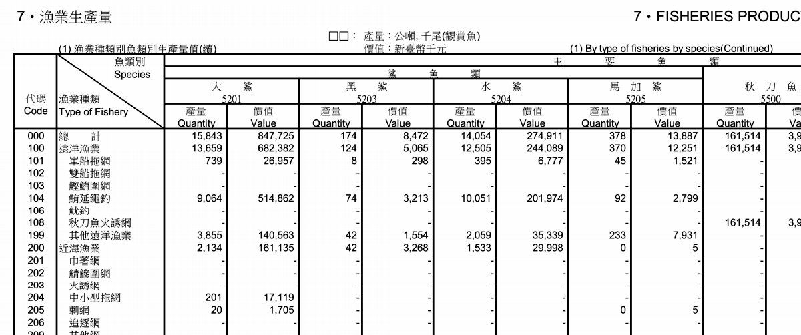

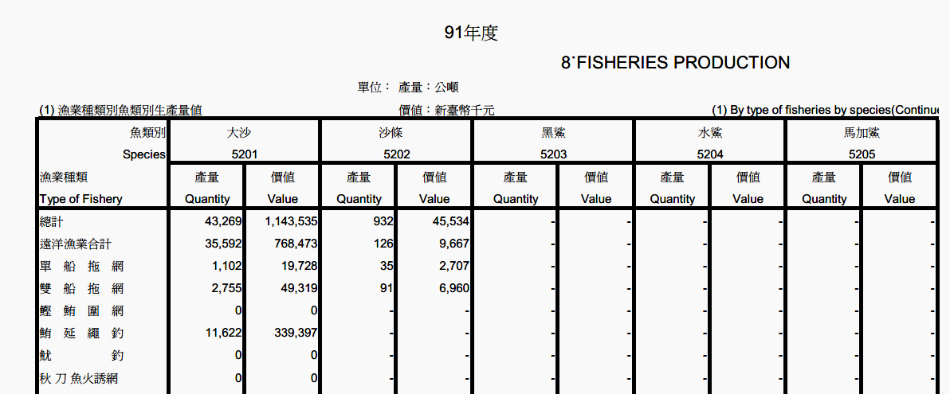

附件三、國際自然保護聯盟瀕危動物紅皮書(IUCN Red List)保育等級介紹
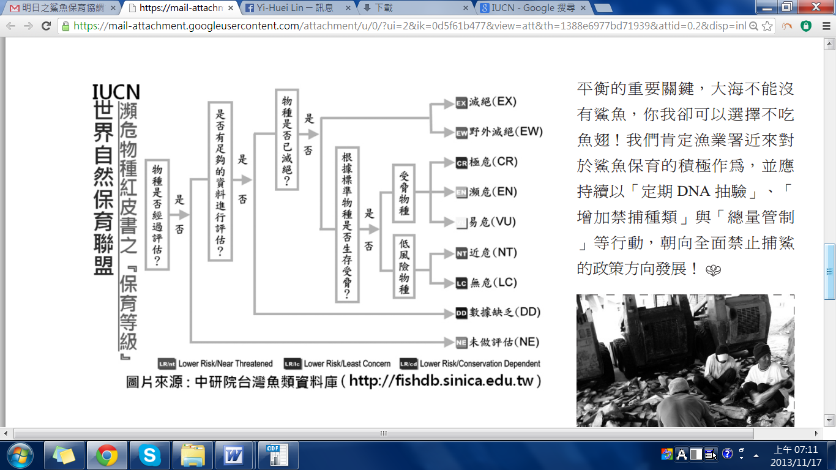

附件四、公共科學圖書館（PLOS ONE）期刊簡介

(摘錄自中興大學《生命科學系林赫老師推薦PLOS ONE期刊專訪》)
關於PLOS ONE (Public Library of Science)公共科學圖書館
「說到值得推薦給研究生閱讀的期刊，林赫老師相當讚賞PLOS ONE，PLOS ONE為一非營利出版社及推廣組織，涵蓋的學科範圍非常廣泛，旨在提供自然科學與醫學等各學科成員彼此間交換專業研究知識的平台。最明顯的特色是突破大多數傳統期刊出版方式，並讓讀者可以免費完整閱讀文獻內容。任何人都可以免費從線上閱讀全文，並廣泛地與來自各學科領域的研究人員分享研究成果，因此也能鼓勵科學研究的進步與交流，很適合做為研究生入門閱讀並學習各學科領域著作及研究方法的期刊。」
http://www1.lib.nchu.edu.tw/lib_newsletter/news_201309/news_201309.shtml#2

(摘錄自中國科學網博客文章《不得不關注的期刊航母Plos One》)
「Plos One其對待稿件接受主要立場是不考核創新性，只考核客觀性，就是只要符合學術規範，只要有一定的工作量，沒有客觀錯誤就可以發表。關於這個政策，大家各有看法，支持的人認為這給那些非主流的學術研究提供了一個發表的平臺，有利於學術繁榮和發展；反對的人認為這樣會導致這個期刊上發表的論文品質高低不同，導致學術評價的混亂。…可以這麼說，PLOS One是最成功的開放獲取期刊。可從二個方面來分析PLOS One的成功。
1.發行規模火箭式增加：從出版速度和規模上考慮，在歷史上從沒有任何一家期刊發生過類似情況。Plos One是2011年度發行論文數量最多的期刊，並將很快成為歷史上論文發行數量最多的雜誌。
2.影響力快速提高：評價期刊影響力的最關鍵資料，那就是總引用次數，當然這和發行規模關係密切。例如JBC和PANS主要是依靠巨大的發行量與Nature、Science等依靠高影響論文產生巨大影響力抗衡。而且多年來這種僵局一直沒有被打破…PLOS One總引用次數將很快達到第一。
此外還有「年度總引用次數」，PLOS One在2011年已經超過上述大型期刊，成為世界第一。考慮到發行增加速度，大部分期刊論文數量相對都比較穩定，只有PLOS是飛速擴張。…鑒於該期刊的巨大影響力，甚至可大膽預測一下，將來任何一個生命科學相關的科研機構都無法忽視Plos One。
http://blog.sciencenet.cn/blog-41174-563953.html

附件五、荒野愛鯊行動與漁業署相關大事件比較表

鯊魚保育時間表
 | 荒野保護協會 | 漁業署政策 | 國際保育鯊魚行動
2002 |  |  | 鯨鯊、大白鯊收錄於  華盛頓公約組織(CITES)附錄二
2002/7 |  | 鯨鯊總捕獲量管制
2008 |  | 全面禁止捕撈、販賣、  持有及進出口鯨鯊 | 墨西哥鯨鯊國際會議，訂8月30日為世界鯨鯊日
2010/6/8 | 世界海洋日巡迴影展：  播放電影《救鯊行動》  推廣永續海鮮：拒吃魚翅
2011/1/27 |  |  | 國際組織發表調查報告，  台灣名列全球捕鯊大國  第四名
2011/6/8 | 世界海洋日影展：愛鯊短片講座  啟動愛鯊DNA檢測計畫：  呼籲實施全鯊上岸、禁止非法魚翅
2012/4/1 | 完成1000份鯊魚肉採樣 | 實施鯊魚鰭不離身政策
2012/5/24 |  | 漁業署以DNA序列檢測各種魚翅宣稱無CITES物種
2012/6/1 |  | 魚翅進口需檢附合法漁船證明文件
2012/6/8 | 公布愛鯊DNA檢測計畫初步成果
2012/7/17 | 召開鯊魚保育協調會，與環團、  漁業署長於立院交換意見
2012/11/23 |  |  | 歐盟會員國投票數通過鯊魚全魚上岸規定
2012/11/21 | 參加大白鯊、象鮫、巨口鯊保育  記者會
2013/2/27 | 參加鯊魚保育協調會，與漁業署  官員交換意見
2013/3/5 |  | 捕獲大白鯊、象鮫、巨口鯊4月起須通報
2013/1/1 |  | 公告花鯊禁捕
2013/04/ |  |  | 華盛頓公約附錄二新添5種鯊魚、2種蝠魟
2013/7/1 |  | 鰭不離身宣導期結束，  正式開罰
2013/7/30 |  |  | 國際組織發表調查報告，  台灣捕鯊仍排名全球第四
2013/11/19 | 愛鯊DNA檢測計畫  成果登上國際期刊
2014/9/15 |  |  | 華盛頓公約新添5種鯊魚、2種蝠魟 [生效]

